# RELATÓRIO PARA GERENCIAMENTO DE MANUTENÇÃO

## Objetivos

Este documento refere-se à perícia técnica e coleta de dados dos componentes de **nome-equipamento** a fim de esclarecer toda e qualquer dúvida em relação aos procedimentos de execução.

## Descrição

O Equipamento **nome-equipamento** da empresa empresa-contratante, **OS. Nº numero-os** chegou para análise em nossas instalações no dia data-entrada, sendo identificadas algumas anormalidades descritas neste relatório.

## Ferramentas e materiais utilizados

* Inspeção técnica
* Máquina fotográfica
* Corpo técnico
* Paquímetro universal

## Análise de anomalias

* Causas:

|  |
| --- |
|  |

* Consequência:
  + Insuficiência no funcionamento.

## Fotos e Registros – OS numero-os

* 1. – nome-equipamento

Foram realizadas as seguintes atividades para esta Ordem de Serviço:

* Análise geral do equipamento;
* Peritagem;

**Atividades a serem realizadas:**

|  |
| --- |
|  |

### Dimensões do nome-equipamento:

|  |
| --- |
|  |

### – Registros Fotográficos OS numero-os

Seguem abaixo os registros fotográficos das anomalias encontradas no cilindro hidráulico.

|  |  |
| --- | --- |
|  |  |

# Parecer técnico:

Após as analises dimensionais e estruturais dos componentes do cilindro, identificou-se que o vazamento foi motivado principalmente por desgaste excessivo da vedação da tampa, ocasionado por agentes externos como particulas de material abrasivo. Sendo evidanciadas outras imperfeições passiveis de mal funcionameneto, exigindo a manutenção corretiva nos seguintes itens: A camisa do cilindro encontra-se com riscos mediantes a atrito, sendo necessário o brunimento. A camisa-haste 1 encontra-se com riscos no interno, sendo necessário brunir, marcas no cromo externo, sendo necessário o serviço de recuperação e cromo. A camisa-haste 2 encontra-se com riscos no interno, sendo necessário o serviço de brunimento e micro riscos no cromo, sendo necessário o polimento. A camisa-haste 3 encontra-se com riscos no interno, sendo necessário o brunimento e micro riscos no cromo, sendo necessário o polimento. A camisa-haste 4 encontra-se com riscos no interno, sendo necessário o serviço de brunimento e micro riscos no cromo, sendo necessário o polimento. A haste 5 encontra-se com micro riscos no cromo, sendo necessário o polimento. Por fim, o kit de vedação encontra-se desgastado, sendo necessária a substituição.

Supervisão: Eng.° Marvin Portela

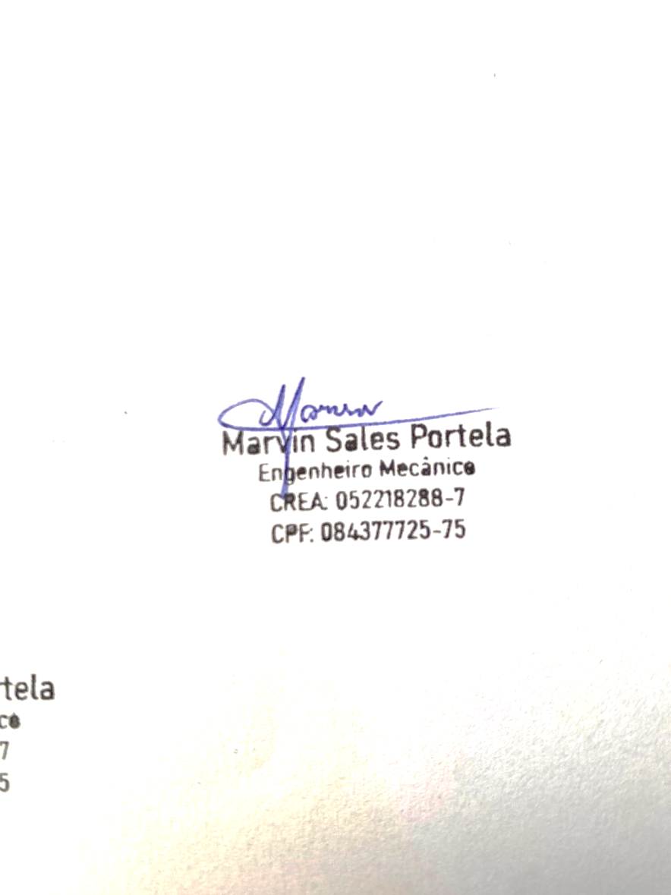

Feira de Santana, data-execucao